危险类别 | 警告标识 |  | 禁止标识 |  | 防范措施
特种设备、机械加工设备 | 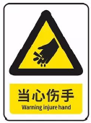 |  | 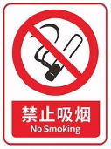 | 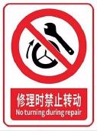 |  | 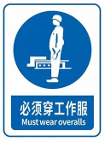
高速旋转设备
水电安全
标识较多时，请粘贴重要关键标识。
 |  | 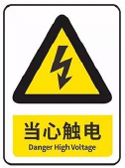 | 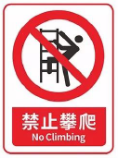 |  |  | 原红色说明文字删除后复制粘贴图标。
灭火要点
用干粉灭火器灭火
其他安全告知及应急预案 | 润滑油等有机溶剂须按规定放置指定区域。


单位 | 机械与电气工程学院 |  |  | 房 间 号 |  | S104
实验室名称 | 数控加工实验室
安全员 | 刘凯 | 手机号码 | 15345187535
安全风险等级 | 三级（中危险等级） | 紧急电话 | 匪警110 |  | 火警119 |  | 急救120
校长办公室52897066 保卫处：52897061 （24小时）  教务处：52354921 三江学院校医务室：52366000 |  | 铁心桥社区卫生服务中心：52350816 南京市雨花台区铁心桥大街28号  南京市第一医院：4009281199；52271000 南京市秦淮区长乐路68号

教务处制
实验室安全信息牌

